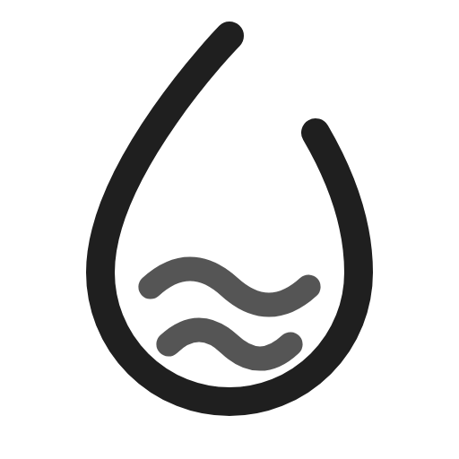
CUIDA TU AGUA
Plataforma de monitoreo de consumo de agua con control remoto de válvula (IoT)
MANUAL TÉCNICO
Integrantes | Juan Esteban Ome Esquivel  Juan Manuel Gómez  Diego Alejandro Alvarado
Ficha | [Número de ficha]
Programa | Tecnólogo en Análisis y Desarrollo de Software
Instructor/a | [Nombre del instructor/a]
Centro de formación | [Centro de formación] – SENA
Fecha | 05/10/2026
Versión del documento | 1.0
Servicio Nacional de Aprendizaje – SENA
Colombia, 2026

Control de versiones
Versión | Fecha | Descripción del cambio | Responsable
1.0 | 05/10/2026 | Creación inicial del manual. | Equipo desarrollador

Tabla de contenido

1. Introducción
Este documento describe cómo está construido el sistema Cuida Tu Agua: su arquitectura, las tecnologías y versiones utilizadas, la organización del código fuente, el modelo de datos, los módulos internos de cada microservicio, las interfaces de programación (API REST, MQTT y eventos), los mecanismos de seguridad y las recomendaciones para su mantenimiento.
Está dirigido a desarrolladores, personal de soporte técnico e instructores que necesiten comprender, evaluar o continuar el desarrollo del sistema.

2. Objetivo
Documentar la construcción interna de Cuida Tu Agua de forma que otro desarrollador pueda entender cómo se relacionan sus componentes, ubicar en el código cada funcionalidad, modificar la base de datos de forma segura y dar mantenimiento a la solución sin depender del equipo original.

3. Alcance técnico
El manual cubre la versión 1.0 del sistema, correspondiente a las épicas E1 a E5 del backlog y al panel de administración de dispositivos (HU-061):
- Cinco microservicios de backend: ms-iam (Java), ms-places, ms-devices, ms-consumption y ms-valve (.NET).
- Cinco repositorios de base de datos versionados con Liquibase sobre SQL Server (sy-water-db).
- La aplicación móvil save-your-water (React Native + Expo) y el panel web sy-water-admin (React + Vite).
- El firmware 2.0 del medidor ESP32 (MicroPython) y su simulador para PC.
- La infraestructura de apoyo: Mosquitto (MQTT), RabbitMQ, Redis y Mailpit.
No cubre: el procedimiento de instalación paso a paso (ver Manual de instalación), la operación del panel administrativo (ver Manual de administrador) ni las épicas E6 a E15, que aún no están implementadas.

4. Descripción general del sistema
Cuida Tu Agua es una solución IoT de monitoreo de consumo de agua con control remoto de válvula. Un medidor ESP32 instalado en el registro de entrada del lugar mide el caudal con un sensor YF-S201 y controla una electroválvula normalmente cerrada mediante un relé. El medidor se comunica por MQTT con el backend, que valida cada mensaje, guarda las lecturas, calcula el consumo y expone la información a los clientes por medio de API REST protegidas con JWT.
Tabla 1. Componentes principales.
Componente | Tipo | Responsabilidad
save-your-water | Aplicación móvil (Android, iOS y web) | Interfaz del usuario final: cuenta, lugares, medidor, consumo y válvula.
sy-water-admin | Aplicación web (SPA) | Panel del administrador: alta de fábrica, flota de dispositivos y soporte.
ms-iam | Microservicio REST (puerto 3001) | Identidad y acceso: registro, verificación, login, tokens JWT, perfil y códigos de acción.
ms-places | Microservicio REST (3002) | Lugares del usuario y catálogo geográfico (Colombia, Ecuador y Estados Unidos).
ms-devices | Microservicio REST + MQTT (3003) | Medidores: vínculo, estado, heartbeats, telemetría, órdenes a la válvula y administración de la flota.
ms-consumption | Microservicio REST + consumidor de eventos (3004) | Almacena lecturas y calcula el consumo por hora, día, semana y mes.
ms-valve | Microservicio REST + consumidor de eventos (3005) | Estado confirmado de la válvula, órdenes de apertura y cierre, historial.
Firmware ESP32 | MicroPython 2.0.0 | Medición, envío de lecturas, ejecución de órdenes, portal de configuración WiFi.
sy-water-db | SQL Server 2022 | Base de datos única con un schema por microservicio.

5. Tecnologías utilizadas
Tabla 2. Tecnologías y versiones.
Capa / componente | Tecnología | Versión / detalle
Backend de identidad (ms-iam) | Java + Spring Boot | Java 21, Spring Boot 4.1.1 (Web MVC, Security, OAuth2 Resource Server, Data JPA, Data Redis, Mail, Actuator, Validation)
Backend de dominio | .NET + ASP.NET Core | .NET 10 (SDK 10.0.100), EF Core SqlServer 10.0.12, JwtBearer 10.0.12, OpenAPI
Mensajería con el medidor | MQTT | Broker Eclipse Mosquitto 2.0.22; cliente MQTTnet 5.2 (.NET) y umqtt.simple (MicroPython)
Mensajería entre servicios | AMQP | RabbitMQ 4.1 (management); RabbitMQ.Client 7.2.2
Caché / lista negra de tokens | Redis | Redis 7 (alpine); StackExchange.Redis 3.3.1; Spring Data Redis
Base de datos | Microsoft SQL Server | SQL Server 2022 (contenedor mcr.microsoft.com/mssql/server:2022-latest)
Migraciones de BD | Liquibase | Liquibase 4.29 (contenedor), changelogs YAML + SQL con formato liquibase
App móvil | React Native + Expo | Expo SDK 57, React Native 0.86.3, React 19.2.3, TypeScript, React Navigation 7, Axios 1.20.0, expo-secure-store 57.0.4, jwt-decode 4.0.0, react-native-svg 15.15
Panel web de administración | React + Vite | React 19, Vite 8, TypeScript, react-icons (Ionicons 5), qrcode, Vitest
Firmware | MicroPython | MicroPython ≥ 1.22 sobre ESP32; firmware 2.0.0
Hardware | ESP32, YF-S201, relé, electroválvula NC 12 V | Sensor en GPIO4, relé en GPIO5, LED de estado en GPIO2, botón BOOT en GPIO0
Correo de desarrollo | Mailpit | SMTP 1025, interfaz web 8025
Contenedores | Docker / Docker Compose | Un compose.yml por repositorio que lo necesita
Pruebas | xUnit, JUnit 5, Jest, Vitest, Testcontainers | Proyectos de prueba por capa (Domain, Application, Api)
Control de versiones | Git y GitHub | Un repositorio por componente; rama dev de integración y ramas feature/*
Diseño y diagramas | Stitch, SVG | Sistema de diseño propio (Manrope, IBM Plex Mono, paleta azul)

6. Arquitectura del sistema

6.1 Estilo arquitectónico
El sistema sigue una arquitectura de microservicios con comunicación síncrona (HTTP REST) entre clientes y servicios, y asíncrona (eventos en RabbitMQ) entre servicios. Cada microservicio se organiza internamente con arquitectura hexagonal (puertos y adaptadores) y principios de Domain-Driven Design: cada servicio es un bounded context con su propio schema en la base de datos.
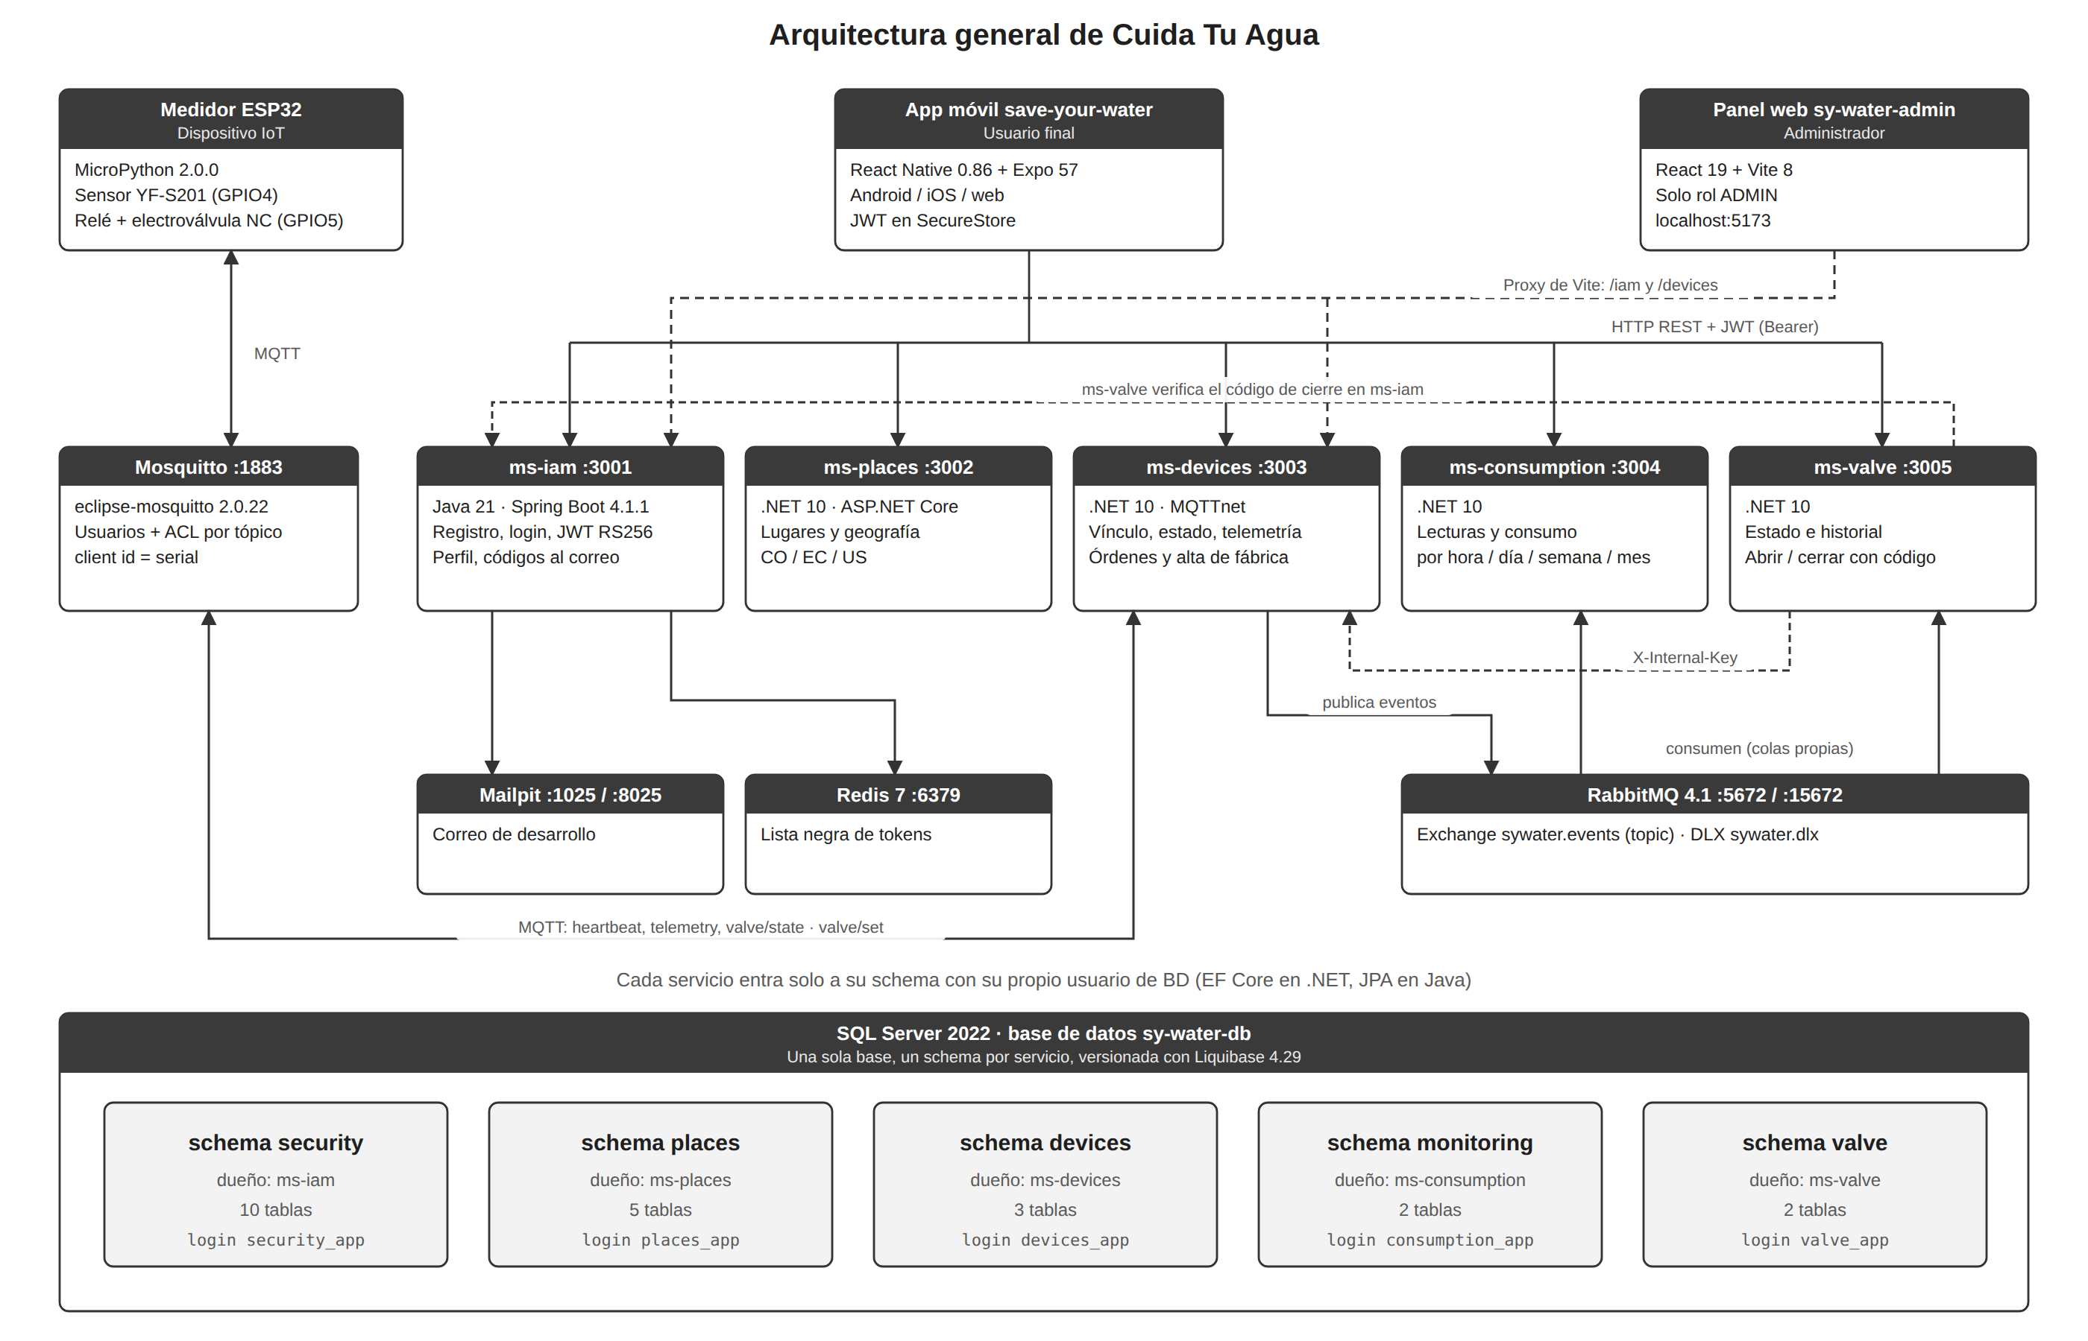
Figura 1. Diagrama de arquitectura general: clientes, microservicios, mensajería e infraestructura.

6.2 Capas
Tabla 3. Capas de la solución.
Capa | Componentes | Descripción
Presentación | App móvil save-your-water, panel sy-water-admin | Interfaces gráficas. Consumen las API REST con un token JWT en la cabecera Authorization: Bearer.
Lógica de negocio | ms-iam, ms-places, ms-devices, ms-consumption, ms-valve | API REST, casos de uso, reglas de dominio, validaciones y mensajería.
Integración | Mosquitto, RabbitMQ | Comunicación con el medidor (MQTT) y eventos de integración entre servicios (AMQP).
Datos | SQL Server sy-water-db, Redis | Persistencia por schema y lista negra de tokens revocados.
Dispositivo | ESP32 + firmware 2.0 | Medición en campo y ejecución de órdenes sobre la válvula.

6.3 Arquitectura interna de cada microservicio
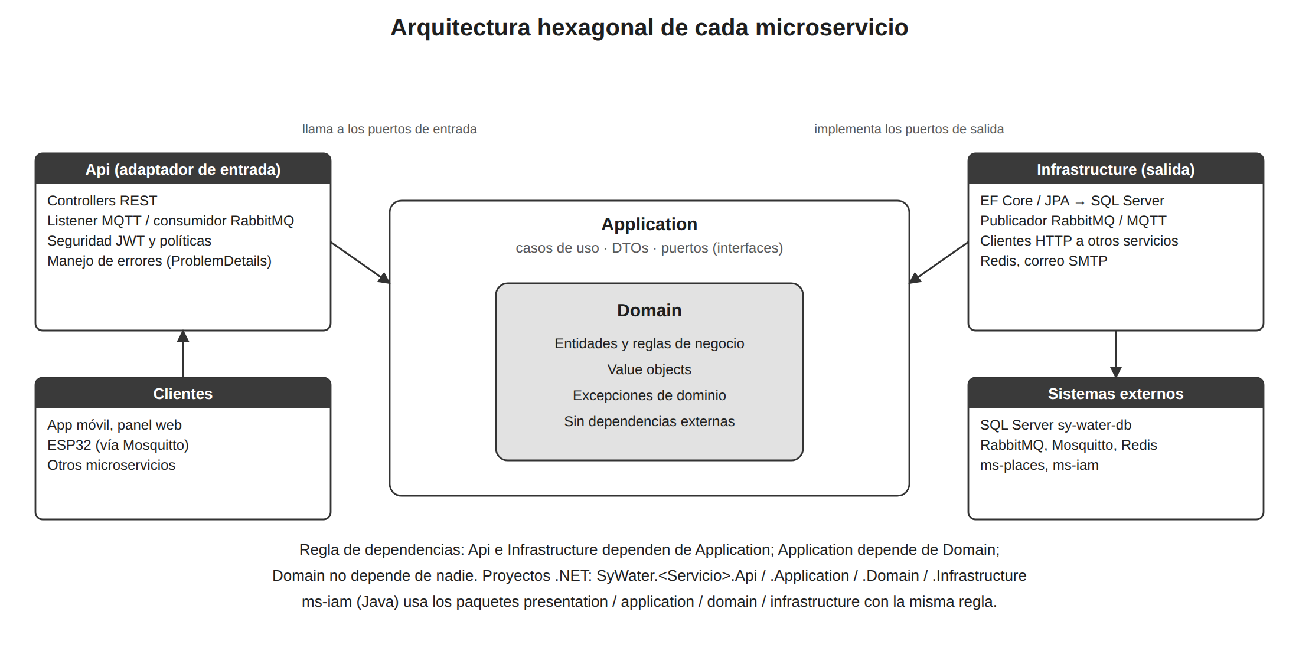
Figura 2. Arquitectura hexagonal aplicada en cada microservicio.
Cada servicio .NET se divide en cuatro proyectos: SyWater.<Servicio>.Domain (entidades y reglas, sin dependencias), .Application (casos de uso y puertos), .Infrastructure (EF Core, RabbitMQ, clientes HTTP) y .Api (controladores, mensajería de entrada, seguridad y composición). ms-iam aplica la misma regla con los paquetes domain, application, infrastructure y presentation.

6.4 Comunicación entre componentes
Tabla 4. Comunicación entre componentes.
Origen → destino | Protocolo | Uso
App / panel → microservicios | HTTP REST + JWT | Todas las operaciones del usuario y del administrador.
Panel web → ms-iam / ms-devices | HTTP vía proxy de Vite | /iam/* → :3001 y /devices/* → :3003; el navegador ve un solo origen y no requiere CORS.
ESP32 ↔ Mosquitto ↔ ms-devices | MQTT 3.1.1, puerto 1883 | Heartbeats, telemetría, estado de la válvula y órdenes.
ms-devices → ms-consumption, ms-valve | AMQP (RabbitMQ) | Eventos device.* en el exchange sywater.events.
ms-devices, ms-consumption, ms-valve → ms-places | HTTP REST | Verificar que el lugar pertenece al usuario (reenvía el JWT).
ms-valve → ms-iam | HTTP REST | Verificar el código de cierre enviado al correo.
ms-valve → ms-devices | HTTP REST + X-Internal-Key | Enviar la orden a la válvula. El endpoint solo acepta llamadas internas.
ms-iam → Mailpit / SMTP | SMTP | Correos de verificación, recuperación, aviso de cambio de contraseña y código de cierre.
ms-iam, ms-places, ms-consumption, ms-valve → Redis | RESP | Lista negra de tokens revocados (HU-006).

7. Estructura del proyecto

7.1 Repositorios
Organización de los repositorios.
cuida-tu-agua/
├── sy-water-backend/
│ ├── ms-iam/ Java 21 · Spring Boot (identidad y acceso)
│ ├── ms-places/ .NET 10 (lugares y geografía)
│ ├── ms-device/ .NET 10 (medidores, MQTT, administración) + compose de Mosquitto y RabbitMQ
│ ├── ms-consumption/ .NET 10 (lecturas y consumo)
│ └── ms-valve/ .NET 10 (válvula)
├── sy-water-db/
│ ├── ms-iam-db/ Liquibase · schema security (crea la BD sy-water-db)
│ ├── ms-places-db/ Liquibase · schema places
│ ├── ms-device-db/ Liquibase · schema devices
│ ├── ms-consumption-db/ Liquibase · schema monitoring
│ └── ms-valve-db/ Liquibase · schema valve
├── sy-water-frontend/
│ ├── save-your-water/ App móvil (Expo)
│ └── sy-water-admin/ Panel web de administración (Vite)
├── sy-water-hardware/
│ ├── firmware/ MicroPython 2.0 para el ESP32
│ └── pc-simulator/ Ejecuta el mismo firmware en el PC
└── sy-water-docs/ Documentación (backlog, SRS, guías, manuales)

7.2 Microservicio .NET (ejemplo: ms-device)
ms-device/
├── SyWater.Devices.slnx
├── compose.yml Mosquitto 2.0.22 + RabbitMQ 4.1
├── docker/mosquitto/config/ mosquitto.conf, acl, passwd (no se versiona)
├── scripts/ simulate-device.ps1
├── src/
│ ├── SyWater.Devices.Domain/ Device, DeviceLink, PairingPolicy, FactorySecrets, excepciones
│ ├── SyWater.Devices.Application/ UseCases/, Ports/In, Ports/Out, DTOs, eventos de integración
│ ├── SyWater.Devices.Infrastructure/ Persistence/ (EF Core), Messaging/ (RabbitMQ), Places/ (HTTP)
│ └── SyWater.Devices.Api/ Controllers/, Messaging/ (MQTT), Background/, Security/, Errors/
└── tests/
├── SyWater.Devices.Domain.Tests/
├── SyWater.Devices.Application.Tests/
└── SyWater.Devices.Api.Tests/

7.3 Microservicio Java (ms-iam)
ms-iam/
├── pom.xml · compose.yml (Redis + Mailpit) · keys/ (public.pem; private.pem NO se versiona)
└── src/main/java/com/sywater/ms_iam/
├── domain/ model/ (User, Email, PhoneNumber, PasswordPolicy, LockoutPolicy, Role), exception/
├── application/ port/in (casos de uso), port/out (repositorios, emisor de tokens, correo), service/, dto/
├── infrastructure/ config/, persistence/ (JPA), security/ (BCrypt, Nimbus JWT, Redis), notification/, storage/
└── presentation/ controller/ (Auth, Profile, ActionCode), dto/, error/ (ApiExceptionHandler)

7.4 Aplicación móvil (save-your-water)
save-your-water/src/
├── config/ api.ts (URLs de los 5 servicios y rutas de la API)
├── core/ http/ (ApiClient con renovación de token), auth/, storage/ (SecureStore), di/ (contenedor)
├── domain/ auth, places, devices, consumption, valve, geography (tipos y reglas puras)
├── infrastructure/ http/ (traducción de errores), repositories/ (adaptadores HTTP), services/
└── presentation/ navigation/, screens/, components/, hooks/, styles/ (tema), utils/

7.5 Repositorio de base de datos (ejemplo: ms-device-db)
ms-device-db/
├── changelog/db.changelog-master.yaml Orden de ejecución
├── 01-ddl/ 01-schemas · 02-types · 03-tables · 04-alter · 05-views · 06-functions · 07-procedures · 08-triggers · 09-indexes
├── 02-dml/ 00-inserts (semillas) · 01-updates · 02-deletes · 03-upserts · 04-patches
├── 03-dcl/ 00-roles · 01-grants · 02-policies
├── 04-tcl/ etiquetas de release
├── 05-rollbacks/
├── 06-releases/vX.Y/ cambios posteriores, solo hacia adelante
├── sqlserver-init/00-init.sql schema + logins *_app y *_migrator
├── scripts/new-device.ps1
└── compose.yml · liquibase.properties · .env.example

7.6 Función de las carpetas principales
Tabla 5. Función de las carpetas.
Carpeta | Función
*.Domain / domain/ | Entidades, objetos de valor, reglas de negocio y excepciones de dominio. No conoce la base de datos ni HTTP.
*.Application/UseCases / application/service | Casos de uso: orquestan el dominio y los puertos de salida.
Ports/In, Ports/Out / port/in, port/out | Interfaces que separan la lógica de los adaptadores.
*.Infrastructure/Persistence / infrastructure/persistence | Entidades de EF Core o JPA, mapeadores y repositorios.
*.Infrastructure/Messaging | Publicador de eventos RabbitMQ (sobre de evento, reintentos, DLX).
*.Api/Controllers / presentation/controller | Endpoints REST, validación de entrada y respuesta.
*.Api/Messaging | Adaptadores de entrada no HTTP: listener MQTT y consumidores RabbitMQ.
*.Api/Background | Tareas periódicas: barrido de estado de medidores y vencimiento de órdenes de válvula.
*.Api/Security | Validación JWT, revocación con Redis, política de administrador y clave interna.
*.Api/Errors / presentation/error | Traducción de excepciones a respuestas ProblemDetails con código de error.
presentation/screens (app) | Pantallas de la aplicación agrupadas por módulo.
firmware/ | main.py, wifi.py, setup_portal.py, link.py, flow.py, valve.py, readings.py, clock.py, protocol.py, storage.py, config.py, secrets.py (no se versiona).

8. Base de datos

8.1 Generalidades
Aspecto | Detalle
Motor | Microsoft SQL Server 2022 (contenedor Docker sy_water_db_dev, puerto 1433).
Base de datos | sy-water-db, compartida por todos los servicios.
Organización | Un schema por microservicio: security, places, devices, monitoring, valve.
Llaves primarias | UNIQUEIDENTIFIER (GUID) en las entidades de negocio; BIGINT IDENTITY en tablas de registro y tokens.
Integridad | Llaves foráneas reales también entre schemas (los contextos no se separarán en bases distintas).
Fechas | DATETIME2 en UTC (SYSUTCDATETIME()).
Usuarios de BD | Por servicio: <servicio>_app (lectura/escritura en tiempo de ejecución) y <servicio>_migrator (migraciones). Roles como devices_rw y monitoring_rw.
Versionado | Liquibase 4.29: estructura base + carpetas 06-releases/vX.Y (solo hacia adelante) con etiquetas por release.

8.2 Diagramas entidad-relación
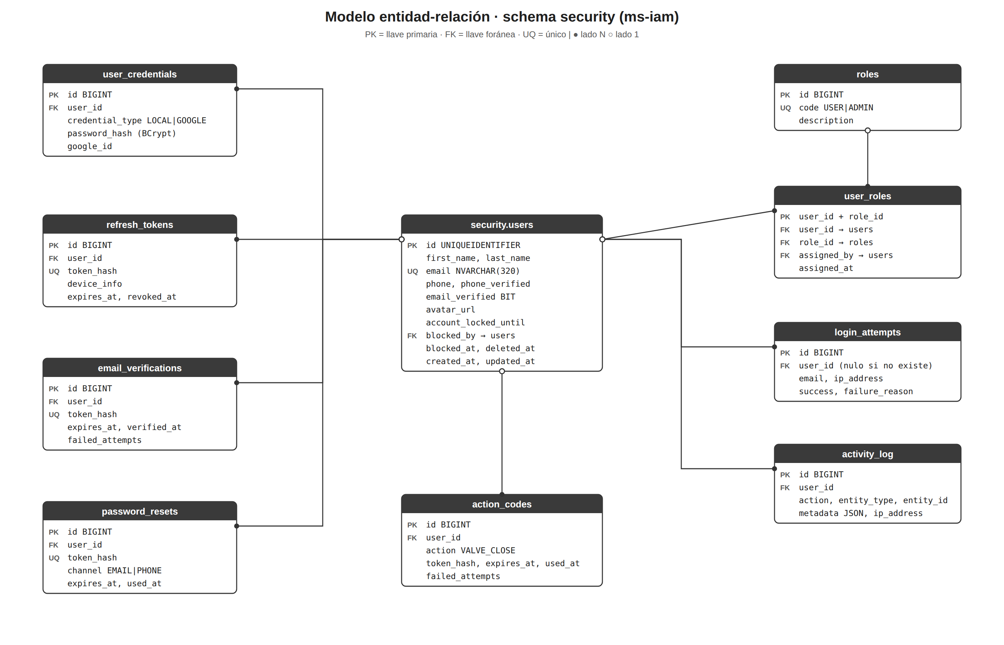
Figura 3. Modelo entidad-relación del schema security.
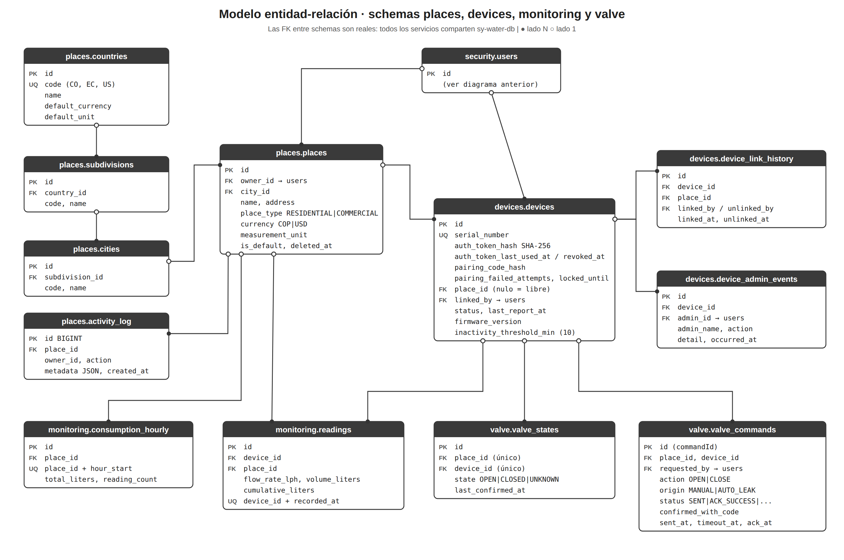
Figura 4. Modelo entidad-relación de los schemas places, devices, monitoring y valve.

8.3 Tablas principales
Tabla 6. Tablas por schema.
Schema | Tabla | Propósito
security | users | Cuentas de usuario (borrado lógico).
security | user_credentials | Credenciales LOCAL (hash BCrypt) o GOOGLE.
security | roles / user_roles | Roles USER y ADMIN y su asignación.
security | refresh_tokens | Tokens de renovación (solo el hash), con fecha de revocación.
security | email_verifications / password_resets / action_codes | Códigos de un solo uso (hash, vencimiento, intentos fallidos).
security | login_attempts / activity_log | Auditoría de intentos de acceso y de acciones de la cuenta.
places | countries / subdivisions / cities | Catálogo geográfico de Colombia, Ecuador y Estados Unidos.
places | places | Lugares de cada usuario (borrado lógico, lugar seleccionado).
places | activity_log | Auditoría de eliminación de lugares (solo inserción).
devices | devices | Medidores: identidad, secretos en hash, vínculo y estado.
devices | device_link_history | Historial de vínculos de cada medidor.
devices | device_admin_events | Auditoría del administrador (solo inserción).
monitoring | readings | Cada lectura recibida (inmutable).
monitoring | consumption_hourly | Litros acumulados por lugar y hora.
valve | valve_states | Último estado confirmado de la válvula por lugar.
valve | valve_commands | Órdenes de apertura y cierre con su resultado.

8.4 Diccionario de datos
PK = llave primaria, FK = llave foránea, UQ = valor único, NN = obligatorio (NOT NULL). Las restricciones CHECK principales se indican en la descripción de cada columna.

Tabla security.users
Campo | Tipo | Restricciones | Descripción
id | UNIQUEIDENTIFIER | PK, NN, DEF NEWID() | Identificador único del registro.
first_name | NVARCHAR(100) | NN | Nombres (2 a 100 caracteres).
last_name | NVARCHAR(100) | NN | Apellidos (2 a 100 caracteres).
email | NVARCHAR(320) | UQ, NN | Correo, usuario de acceso.
phone | NVARCHAR(20) |  | Teléfono opcional.
phone_verified | BIT | NN, DEF 0 | Indica si el teléfono fue verificado.
avatar_url | NVARCHAR(500) |  | Ruta de la foto de perfil.
email_verified | BIT | NN, DEF 0 | Indica si el correo fue verificado (HU-002).
account_locked_until | DATETIME2 |  | Fin del bloqueo temporal por intentos fallidos.
blocked_at | DATETIME2 |  | Fecha de bloqueo por un administrador.
blocked_by | UNIQUEIDENTIFIER | FK → security.users | Administrador que bloqueó la cuenta.
deleted_at | DATETIME2 |  | Fecha de borrado lógico (HU-008).
created_at | DATETIME2 | NN, DEF SYSUTCDATETIME() | Fecha y hora de creación (UTC).
updated_at | DATETIME2 | NN, DEF SYSUTCDATETIME() | Fecha y hora de la última modificación (UTC).

Tabla security.user_credentials
Campo | Tipo | Restricciones | Descripción
id | BIGINT | PK, IDENTITY, NN | Identificador único del registro.
user_id | UNIQUEIDENTIFIER | FK → security.users, NN | Usuario al que pertenece el registro.
credential_type | NVARCHAR(10) | NN | LOCAL o GOOGLE.
password_hash | NVARCHAR(256) |  | Hash BCrypt de la contraseña.
google_id | NVARCHAR(256) |  | Identificador de Google (reservado para HU-004).
created_at | DATETIME2 | NN, DEF SYSUTCDATETIME() | Fecha y hora de creación (UTC).

Tabla security.roles
Campo | Tipo | Restricciones | Descripción
id | BIGINT | PK, IDENTITY, NN | Identificador único del registro.
code | NVARCHAR(30) | UQ, NN | Código del rol: USER o ADMIN.
description | NVARCHAR(255) |  | Descripción del rol.
created_at | DATETIME2 | NN, DEF SYSUTCDATETIME() | Fecha y hora de creación (UTC).

Tabla security.user_roles
Campo | Tipo | Restricciones | Descripción
user_id | UNIQUEIDENTIFIER | PK, FK → security.users, NN | Usuario al que pertenece el registro.
role_id | BIGINT | PK, FK → security.roles, NN | Rol asignado.
assigned_at | DATETIME2 | NN, DEF SYSUTCDATETIME() | Fecha de asignación.
assigned_by | UNIQUEIDENTIFIER | FK → security.users | Usuario que asignó el rol.

Tabla security.refresh_tokens
Campo | Tipo | Restricciones | Descripción
id | BIGINT | PK, IDENTITY, NN | Identificador único del registro.
user_id | UNIQUEIDENTIFIER | FK → security.users, NN | Usuario al que pertenece el registro.
token_hash | NVARCHAR(256) | UQ, NN | Hash SHA-256 del código o token; el valor real nunca se guarda.
device_info | NVARCHAR(500) |  | Información del dispositivo que inició la sesión.
expires_at | DATETIME2 | NN | Fecha de vencimiento.
revoked_at | DATETIME2 |  | Fecha de revocación (logout o cambio de contraseña).
created_at | DATETIME2 | NN, DEF SYSUTCDATETIME() | Fecha y hora de creación (UTC).

Tabla security.email_verifications
Campo | Tipo | Restricciones | Descripción
id | BIGINT | PK, IDENTITY, NN | Identificador único del registro.
user_id | UNIQUEIDENTIFIER | FK → security.users, NN | Usuario al que pertenece el registro.
token_hash | NVARCHAR(256) | UQ, NN | Hash SHA-256 del código o token; el valor real nunca se guarda.
expires_at | DATETIME2 | NN | Fecha de vencimiento.
verified_at | DATETIME2 |  | Fecha de verificación.
created_at | DATETIME2 | NN, DEF SYSUTCDATETIME() | Fecha y hora de creación (UTC).
failed_attempts | INT | NN, DEF 0 | Intentos fallidos con este código.

Tabla security.password_resets
Campo | Tipo | Restricciones | Descripción
id | BIGINT | PK, IDENTITY, NN | Identificador único del registro.
user_id | UNIQUEIDENTIFIER | FK → security.users, NN | Usuario al que pertenece el registro.
token_hash | NVARCHAR(256) | UQ, NN | Hash SHA-256 del código o token; el valor real nunca se guarda.
channel | NVARCHAR(10) | NN, DEF 'EMAIL' | Canal de entrega: EMAIL o PHONE.
expires_at | DATETIME2 | NN | Fecha de vencimiento.
used_at | DATETIME2 |  | Fecha en que se usó (nulo si no se ha usado).
created_at | DATETIME2 | NN, DEF SYSUTCDATETIME() | Fecha y hora de creación (UTC).
failed_attempts | INT | NN, DEF 0 | Intentos fallidos con este código.

Tabla security.action_codes
Campo | Tipo | Restricciones | Descripción
id | BIGINT | PK, IDENTITY, NN | Identificador único del registro.
user_id | UNIQUEIDENTIFIER | FK → security.users, NN | Usuario al que pertenece el registro.
action | NVARCHAR(30) | NN | Acción protegida: VALVE_CLOSE.
token_hash | NVARCHAR(256) | UQ, NN | Hash SHA-256 del código o token; el valor real nunca se guarda.
expires_at | DATETIME2 | NN | Fecha de vencimiento.
used_at | DATETIME2 |  | Fecha en que se usó (nulo si no se ha usado).
failed_attempts | INT | NN, DEF 0 | Intentos fallidos con este código.
created_at | DATETIME2 | NN, DEF SYSUTCDATETIME() | Fecha y hora de creación (UTC).

Tabla security.login_attempts
Campo | Tipo | Restricciones | Descripción
id | BIGINT | PK, IDENTITY, NN | Identificador único del registro.
user_id | UNIQUEIDENTIFIER | FK → security.users | Usuario al que pertenece el registro.
email | NVARCHAR(320) | NN | Correo usado en el intento.
ip_address | NVARCHAR(45) | NN | IP de origen.
success | BIT | NN | Resultado del intento.
failure_reason | NVARCHAR(50) |  | Motivo del fallo.
attempted_at | DATETIME2 | NN, DEF SYSUTCDATETIME() | Fecha del intento.

Tabla security.activity_log
Campo | Tipo | Restricciones | Descripción
id | BIGINT | PK, IDENTITY, NN | Identificador único del registro.
user_id | UNIQUEIDENTIFIER | FK → security.users, NN | Usuario al que pertenece el registro.
action | NVARCHAR(50) | NN | Acción registrada.
entity_type | NVARCHAR(50) |  | Tipo de entidad afectada.
entity_id | NVARCHAR(100) |  | Identificador de la entidad afectada.
metadata | NVARCHAR(4000) |  | Datos adicionales en JSON.
ip_address | NVARCHAR(45) |  | IP de origen.
created_at | DATETIME2 | NN, DEF SYSUTCDATETIME() | Fecha y hora de creación (UTC).

Tabla places.countries
Campo | Tipo | Restricciones | Descripción
id | UNIQUEIDENTIFIER | PK, NN, DEF NEWID() | Identificador único del registro.
code | NVARCHAR(2) | UQ, NN | Código ISO de 2 letras (CO, EC, US).
name | NVARCHAR(100) | NN | Nombre del país.
default_currency | NVARCHAR(3) | NN | Moneda por defecto (COP o USD).
default_unit | NVARCHAR(15) | NN | Unidad sugerida.

Tabla places.subdivisions
Campo | Tipo | Restricciones | Descripción
id | UNIQUEIDENTIFIER | PK, NN, DEF NEWID() | Identificador único del registro.
country_id | UNIQUEIDENTIFIER | FK → places.countries, NN | País al que pertenece.
code | NVARCHAR(2) | NN | Código del departamento, provincia o estado.
name | NVARCHAR(100) | NN | Nombre.

Tabla places.cities
Campo | Tipo | Restricciones | Descripción
id | UNIQUEIDENTIFIER | PK, NN, DEF NEWID() | Identificador único del registro.
subdivision_id | UNIQUEIDENTIFIER | FK → places.subdivisions, NN | Subdivisión a la que pertenece.
code | NVARCHAR(5) | NN | Código del municipio, cantón o ciudad.
name | NVARCHAR(100) | NN | Nombre.

Tabla places.places
Campo | Tipo | Restricciones | Descripción
id | UNIQUEIDENTIFIER | PK, NN, DEF NEWID() | Identificador único del registro.
owner_id | UNIQUEIDENTIFIER | FK → security.users, NN | Usuario dueño del lugar.
city_id | UNIQUEIDENTIFIER | FK → places.cities, NN | Ciudad del lugar.
name | NVARCHAR(200) | NN | Nombre del lugar.
place_type | NVARCHAR(15) | NN | RESIDENTIAL o COMMERCIAL.
address | NVARCHAR(500) | NN | Dirección.
currency | NVARCHAR(3) | NN | Moneda (COP o USD), definida por el país.
measurement_unit | NVARCHAR(15) | NN, DEF 'LITERS' | LITERS, CUBIC_METERS o GALLONS (solo visualización).
is_default | BIT | NN, DEF 0 | Lugar seleccionado del usuario.
created_at | DATETIME2 | NN, DEF SYSUTCDATETIME() | Fecha y hora de creación (UTC).
updated_at | DATETIME2 | NN, DEF SYSUTCDATETIME() | Fecha y hora de la última modificación (UTC).
deleted_at | DATETIME2 |  | Fecha de borrado lógico.

Tabla places.activity_log
Campo | Tipo | Restricciones | Descripción
id | BIGINT | PK, IDENTITY, NN | Identificador único del registro.
place_id | UNIQUEIDENTIFIER | FK → places.places, NN | Lugar asociado.
owner_id | UNIQUEIDENTIFIER | NN | Dueño del lugar.
action | NVARCHAR(30) | NN | Acción registrada.
metadata | NVARCHAR(MAX) |  | Datos adicionales en JSON.
created_at | DATETIME2 | NN, DEF SYSUTCDATETIME() | Fecha y hora de creación (UTC).

Tabla devices.devices
Campo | Tipo | Restricciones | Descripción
id | UNIQUEIDENTIFIER | PK, NN, DEF NEWID() | Identificador único del registro.
serial_number | NVARCHAR(32) | UQ, NN | Serial SW-ESP32-NNNNNN; también es el client id MQTT.
auth_token_hash | VARCHAR(64) | NN | SHA-256 del token del firmware.
auth_token_last_used_at | DATETIME2 |  | Último mensaje válido del equipo.
auth_token_revoked_at | DATETIME2 |  | Fecha de baja del equipo.
pairing_code_hash | VARCHAR(64) | NN | SHA-256 de serial + código de emparejamiento.
pairing_failed_attempts | INT | NN, DEF 0 | Intentos fallidos de vinculación.
pairing_locked_until | DATETIME2 |  | Fin del bloqueo de emparejamiento (15 min).
place_id | UNIQUEIDENTIFIER | FK → places.places | Lugar asociado.
linked_by | UNIQUEIDENTIFIER | FK → security.users | Usuario que vinculó el equipo.
linked_at | DATETIME2 |  | Fecha de vinculación.
status | NVARCHAR(15) | NN, DEF 'NEVER_REPORTED' | CONNECTED, DISCONNECTED o NEVER_REPORTED.
last_report_at | DATETIME2 |  | Último heartbeat o mensaje recibido.
firmware_version | NVARCHAR(20) |  | Versión de firmware reportada.
inactivity_threshold_min | INT | NN, DEF 10 | Minutos sin reportar para marcar Desconectado (10).
created_at | DATETIME2 | NN, DEF SYSUTCDATETIME() | Fecha y hora de creación (UTC).
updated_at | DATETIME2 | NN, DEF SYSUTCDATETIME() | Fecha y hora de la última modificación (UTC).

Tabla devices.device_link_history
Campo | Tipo | Restricciones | Descripción
id | UNIQUEIDENTIFIER | PK, NN, DEF NEWID() | Identificador único del registro.
device_id | UNIQUEIDENTIFIER | FK → devices.devices, NN | Medidor asociado.
place_id | UNIQUEIDENTIFIER | FK → places.places, NN | Lugar asociado.
linked_by | UNIQUEIDENTIFIER | FK → security.users, NN | Usuario que vinculó.
linked_at | DATETIME2 | NN | Inicio del vínculo.
unlinked_at | DATETIME2 |  | Fin del vínculo.
unlinked_by | UNIQUEIDENTIFIER | FK → security.users | Usuario que desvinculó.
created_at | DATETIME2 | NN, DEF SYSUTCDATETIME() | Fecha y hora de creación (UTC).

Tabla devices.device_admin_events
Campo | Tipo | Restricciones | Descripción
id | UNIQUEIDENTIFIER | PK, NN, DEF NEWSEQUENTIALID() | Identificador único del registro.
device_id | UNIQUEIDENTIFIER | FK → devices.devices, NN | Medidor asociado.
admin_id | UNIQUEIDENTIFIER | FK → security.users, NN | Administrador que ejecutó la acción.
admin_name | NVARCHAR(200) |  | Nombre del administrador al momento de la acción.
action | NVARCHAR(30) | NN | REGISTERED, REVOKED, CREDENTIALS_REISSUED o PAIRING_UNLOCKED.
detail | NVARCHAR(500) |  | Motivo o detalle.
occurred_at | DATETIME2 | NN, DEF SYSUTCDATETIME() | Fecha de la acción.

Tabla monitoring.readings
Campo | Tipo | Restricciones | Descripción
id | UNIQUEIDENTIFIER | PK, NN, DEF NEWSEQUENTIALID() | Identificador único del registro.
device_id | UNIQUEIDENTIFIER | FK → devices.devices, NN | Medidor asociado.
place_id | UNIQUEIDENTIFIER | FK → places.places, NN | Lugar asociado.
flow_rate_lph | DECIMAL(18,3) | NN | Caudal en litros por hora.
volume_liters | DECIMAL(18,3) | NN | Litros del intervalo de la lectura.
cumulative_liters | DECIMAL(18,3) | NN | Contador acumulado del equipo.
recorded_at | DATETIME2 | NN | Fecha de la lectura según el equipo (NTP).
received_at | DATETIME2 | NN, DEF SYSUTCDATETIME() | Fecha de recepción en el servidor.

Tabla monitoring.consumption_hourly
Campo | Tipo | Restricciones | Descripción
id | UNIQUEIDENTIFIER | PK, NN, DEF NEWID() | Identificador único del registro.
place_id | UNIQUEIDENTIFIER | FK → places.places, NN | Lugar asociado.
hour_start | DATETIME2 | NN | Inicio de la hora (UTC, minuto 0).
total_liters | DECIMAL(18,3) | NN, DEF 0 | Litros consumidos en la hora.
reading_count | INT | NN, DEF 0 | Lecturas sumadas.
created_at | DATETIME2 | NN, DEF SYSUTCDATETIME() | Fecha y hora de creación (UTC).
updated_at | DATETIME2 | NN, DEF SYSUTCDATETIME() | Fecha y hora de la última modificación (UTC).

Tabla valve.valve_states
Campo | Tipo | Restricciones | Descripción
id | UNIQUEIDENTIFIER | PK, NN, DEF NEWID() | Identificador único del registro.
place_id | UNIQUEIDENTIFIER | FK → places.places, NN | Lugar asociado.
device_id | UNIQUEIDENTIFIER | FK → devices.devices, NN | Medidor asociado.
state | NVARCHAR(10) | NN, DEF 'UNKNOW' | OPEN, CLOSED o UNKNOWN según la última confirmación.
last_confirmed_at | DATETIME2 |  | Fecha de la última confirmación del equipo.
created_at | DATETIME2 | NN, DEF SYSUTCDATETIME() | Fecha y hora de creación (UTC).
updated_at | DATETIME2 | NN, DEF SYSUTCDATETIME() | Fecha y hora de la última modificación (UTC).

Tabla valve.valve_commands
Campo | Tipo | Restricciones | Descripción
id | UNIQUEIDENTIFIER | PK, NN | Identificador de la orden (commandId enviado al equipo).
place_id | UNIQUEIDENTIFIER | FK → places.places, NN | Lugar asociado.
device_id | UNIQUEIDENTIFIER | FK → devices.devices, NN | Medidor asociado.
action | NVARCHAR(10) | NN | OPEN o CLOSE.
origin | NVARCHAR(10) | NN, DEF 'MANUAL' | MANUAL o AUTO_LEAK (reservado para E8).
status | NVARCHAR(15) | NN, DEF 'SENT' | SENT, ACK_SUCCESS, ACK_TIMEOUT o FAILED.
requested_by | UNIQUEIDENTIFIER | FK → security.users | Usuario que dio la orden.
requested_by_name | NVARCHAR(200) |  | Nombre del usuario al momento de la orden.
confirmed_with_code | BIT | NN, DEF 0 | Indica si el cierre se confirmó con código.
created_at | DATETIME2 | NN, DEF SYSUTCDATETIME() | Fecha y hora de creación (UTC).
sent_at | DATETIME2 |  | Envío al broker.
timeout_at | DATETIME2 | NN | Límite de espera (30 s).
acknowledged_at | DATETIME2 |  | Confirmación del equipo.
failure_reason | NVARCHAR(500) |  | Motivo del fallo.

9. Módulos técnicos

9.1 Identidad y acceso (ms-iam)
Elemento | Detalle
Función | Registro, verificación de correo, inicio de sesión con bloqueo temporal, renovación y revocación de sesiones, recuperación de contraseña, perfil y foto, eliminación de la cuenta y códigos de confirmación de acciones (cierre de válvula).
Archivos relacionados | presentation/controller/AuthController.java, ProfileController.java, ActionCodeController.java  application/service/RegistrationService, AuthenticationService, SessionIssuer, PasswordRecoveryService, ProfileService, AccountDeletionService, ActionCodeService, OneTimeCodes  domain/model/User, PasswordPolicy, LockoutPolicy  infrastructure/security/NimbusAccessTokenIssuer, BCryptPasswordHasher, RedisTokenRevocationStore, Sha256SecretHasher; infrastructure/config/KeysConfig, SecurityConfig
Tablas | security.users, user_credentials, roles, user_roles, refresh_tokens, email_verifications, password_resets, action_codes, login_attempts, activity_log
Operaciones principales | Emitir JWT RS256 de 1 h con claim roles y refresh token de 7 días (rotación); bloquear 15 min tras 5 fallos; códigos de 6 dígitos con hash SHA-256, vencimiento y máximo 5 intentos; revocar tokens en Redis.

9.2 Lugares (ms-places)
Elemento | Detalle
Función | CRUD de lugares del usuario, lugar seleccionado y catálogo geográfico.
Archivos relacionados | Controllers/PlacesController.cs, GeographyController.cs  UsesCases/CreatePlaceUseCase, ListPlacesUseCase, GetPlaceUseCase, UpdateUseCase, SelectPlaceUseCase, DeletePlaceUseCase, GeographyQueries  Domain/Places/Place.cs; Infrastructure/Persistence/EfPlaceRepository.cs, EfGeographyReader.cs; Infrastructure/Devices/HttpDeviceLinkChecker.cs
Tablas | places.countries, subdivisions, cities, places, activity_log
Operaciones principales | Responder 404 a quien no es dueño (HU-010); impedir la eliminación si hay un medidor vinculado (consulta a ms-devices); borrado lógico y auditoría.

9.3 Medidores (ms-devices)
Elemento | Detalle
Función | Vincular y desvincular medidores, calcular su estado, recibir heartbeats, telemetría y estado de válvula por MQTT, enviar órdenes y administrar la flota.
Archivos relacionados | Controllers/PlaceDevicesController.cs, AdminDevicesController.cs  Messaging/MqttHeartbeatListener.cs, MqttValveCommandSender.cs; Background/DeviceStatusSweeper.cs  UseCases/LinkDeviceUseCase, UnlinkDeviceUseCase, GetPlaceDeviceUseCase, RecordHeartbeatUseCase, RecordTelemetryUseCase, RecordValveStateUseCase, SendValveCommandUseCase, RefreshDeviceStatusUseCase, AdminDeviceUseCases  Domain/Devices/Device.cs, PairingPolicy.cs, FactorySecrets.cs; Infrastructure/Messaging/RabbitMqEventPublisher.cs; Security/InternalKeyAttribute.cs, AdminPolicy.cs, PairingRateLimiter.cs
Tablas | devices.devices, device_link_history, device_admin_events
Operaciones principales | Validar el token de cada mensaje contra su hash; validar telemetría (0–60 L/min, máximo 100 L por lectura, ventana de −24 h a +5 min); marcar Desconectado tras 10 min; publicar eventos device.*; bloquear emparejamiento 15 min tras 5 fallos.

9.4 Consumo (ms-consumption)
Elemento | Detalle
Función | Recibir las lecturas desde RabbitMQ, guardarlas sin duplicados y calcular el consumo del lugar por periodo.
Archivos relacionados | Controllers/ConsumptionController.cs; Messaging/ReadingEventsConsumer.cs, RabbitMqEventConsumer.cs  UseCases/RecordReadingUseCase, GetConsumptionUseCase; Domain/Consumption/Reading, PeriodWindow, ConsumptionSummary  Infrastructure/Persistence/EfReadingStore.cs, EfConsumptionReader.cs; Infrastructure/Places/HttpPlaceAccessChecker.cs
Tablas | monitoring.readings, monitoring.consumption_hourly
Operaciones principales | Insertar la lectura y sumar a la hora en la misma transacción; ignorar duplicados (dispositivo + fecha); agrupar por hora (día) o por día (semana/mes) en la zona horaria del teléfono.

9.5 Válvula (ms-valve)
Elemento | Detalle
Función | Mantener el estado confirmado de la válvula, crear y seguir órdenes de apertura y cierre y entregar el historial.
Archivos relacionados | Controllers/ValveController.cs; Messaging/DeviceEventsConsumer.cs; Background/CommandTimeoutSweeper.cs  UseCases/RequestValveCommandUseCase, DeviceEventsHandler, ValveQueries; Domain/Valves/PlaceValve, ValveCommand, ValvePolicy  Infrastructure/Http/ServiceClients.cs (ms-iam, ms-places, ms-devices); Infrastructure/Persistence/EfValveRepositories.cs
Tablas | valve.valve_states, valve.valve_commands
Operaciones principales | Exigir código del correo para cerrar; permitir una sola orden en curso por lugar (índice único filtrado → 409); marcar ACK_TIMEOUT a los 30 s; "Sin comunicación" tras 3 min sin reportes.

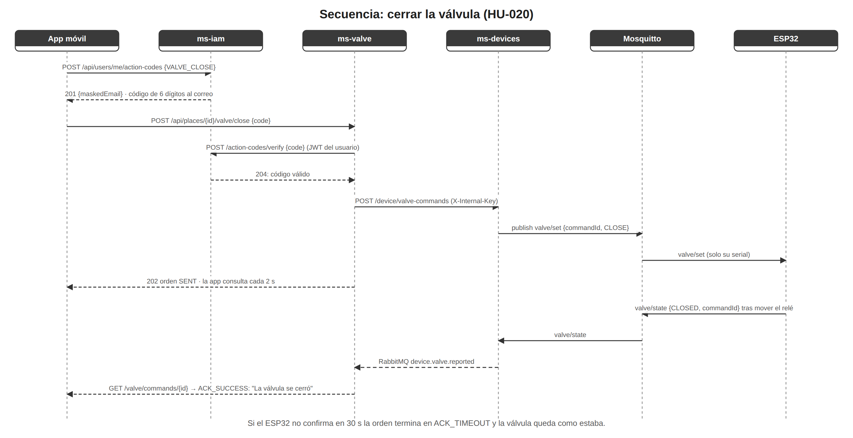
Figura 5. Diagrama de secuencia del cierre de la válvula.

9.6 Aplicación móvil (save-your-water)
Elemento | Detalle
Función | Interfaz del usuario final (17 pantallas).
Archivos relacionados | core/http/ApiClient.ts (un cliente Axios por servicio, renovación automática del token con una sola petición de refresh a la vez); core/storage (expo-secure-store); infrastructure/http/httpError.ts (códigos de error → mensajes en español); presentation/hooks (usePlaceDevice, useConsumption cada 60 s, useValve cada 15 s y cada 2 s tras una orden).
Pantallas | auth/ (Login, Register, VerifyEmail, ForgotPassword, ResetPassword), places/ (Places, CreatePlace, EditPlace), devices/ (PlaceDevice, LinkDevice, DeviceWifiSetup), dashboard/PlaceDashboard, valve/ValveHistory, profile/ (Profile, ChangePassword, DeleteAccount).

9.7 Panel de administración (sy-water-admin)
Elemento | Detalle
Función | Alta de fábrica, consulta de la flota y soporte de medidores (HU-061).
Archivos relacionados | src/api/http.ts (token y refresh), src/auth/AuthContext.tsx (solo ADMIN, sesión en sessionStorage), src/devices/api.ts, format.ts (CSV, secrets.py, QR), src/pages/LoginPage, DevicesPage, RegisterPage, DeviceDetailPage.

9.8 Firmware del medidor
Elemento | Detalle
Función | Medir el caudal, enviar lecturas, ejecutar órdenes, reportar estado y permitir configurar el WiFi.
Archivos relacionados | main.py (ciclo principal y watchdog de 60 s), setup_portal.py (red CuidaTuAgua-XXXX y página 192.168.4.1), wifi.py, link.py (MQTT), flow.py (interrupción del sensor, factor 7,5), readings.py (búfer de 1 h), valve.py (relé y valve.json), clock.py (NTP), protocol.py (tópicos y JSON).
Operaciones principales | Heartbeat cada 30 s, telemetría cada 10 s, estado de válvula cada 60 s y tras cada orden; restaurar la válvula al arrancar; olvidar el WiFi con BOOT 5 s.

10. API y rutas del sistema
Todas las rutas exigen Authorization: Bearer <JWT> salvo que se indique lo contrario. Los errores se responden en formato ProblemDetails (RFC 7807) con el código de error en title (por ejemplo device.offline), que la app traduce a español.

10.1 ms-iam (puerto 3001)
Tabla 7. Endpoints de ms-iam.
Método | Ruta | Descripción | Parámetros / respuesta
POST | /api/auth/register | Crea la cuenta (sin token). | firstName, lastName, email, phone?, password → 201
POST | /api/auth/verify-email | Verifica el correo (sin token). | email, code → 204
POST | /api/auth/verify-email/resend | Reenvía el código (sin token). | email → maskedEmail
POST | /api/auth/login | Inicia sesión (sin token). | email, password → accessToken, refreshToken
POST | /api/auth/refresh | Renueva la sesión (sin token). | refreshToken → tokens nuevos
POST | /api/auth/logout | Revoca la sesión. | refreshToken → 204
POST | /api/auth/password/forgot | Envía código de recuperación (sin token). | identifier (correo o teléfono) → maskedEmail
POST | /api/auth/password/reset | Cambia la contraseña con el código (sin token). | identifier, code, newPassword → 204
GET | /api/users/me | Perfil del usuario. | → UserView
PATCH | /api/users/me | Actualiza nombres y teléfono. | firstName, lastName, phone
PUT | /api/users/me/password | Cambia la contraseña. | currentPassword, newPassword → 204
PUT / DELETE | /api/users/me/avatar | Sube (multipart, ≤ 2 MB) o quita la foto. | file
DELETE | /api/users/me | Elimina la cuenta (borrado lógico). | password
POST | /api/users/me/action-codes | Envía un código para una acción protegida. | action: VALVE_CLOSE → 201 maskedEmail, expiresAt
POST | /api/users/me/action-codes/verify | Verifica el código (lo usa ms-valve). | action, code → 204
GET | /actuator/health | Estado del servicio (sin token). | → {"status":"UP"}

10.2 ms-places (puerto 3002)
Tabla 8. Endpoints de ms-places.
Método | Ruta | Descripción | Parámetros / respuesta
GET | /api/places | Lista los lugares del usuario. | → [PlaceView]
GET | /api/places/{placeId} | Detalle (404 si no es el dueño). | → PlaceView
POST | /api/places | Crea un lugar. | name, type, cityId, address, measurementUnit → 201
PUT | /api/places/{placeId} | Actualiza el lugar. | mismos campos
PUT | /api/places/{placeId}/default | Marca el lugar seleccionado. | → 204
DELETE | /api/places/{placeId} | Borrado lógico (409 si tiene medidor). | → 204
GET | /api/geography/countries | Países disponibles. | → [code, name, currency, unit]
GET | /api/geography/countries/{code}/subdivisions | Departamentos, provincias o estados.
GET | /api/geography/subdivisions/{id}/cities | Municipios, cantones o ciudades.

10.3 ms-devices (puerto 3003)
Tabla 9. Endpoints de ms-devices.
Método | Ruta | Descripción | Parámetros / respuesta
GET | /api/places/{placeId}/device | Medidor del lugar y su estado. | → DeviceView · 404 device.not_linked
POST | /api/places/{placeId}/device | Vincula un medidor. | serialNumber, pairingCode → 201 · 400/409/429
DELETE | /api/places/{placeId}/device | Desvincula el medidor. | → 204
POST | /api/places/{placeId}/device/valve-commands | Envía una orden al equipo (solo ms-valve, cabecera X-Internal-Key). | commandId, action → 202 · 409 device.offline
POST | /api/admin/devices | Alta de fábrica (rol ADMIN). | count (1–50) o serialNumber → 201 con secretos, Cache-Control: no-store
GET | /api/admin/devices | Flota paginada (ADMIN). | search, status, linked, page, pageSize
GET | /api/admin/devices/summary | Totales por estado (ADMIN). | → total, connected, disconnected, neverReported, revoked, linked
GET | /api/admin/devices/{id} | Detalle, vínculos y auditoría (ADMIN).
POST | /api/admin/devices/{id}/revoke | Da de baja (ADMIN). | reason · 409 device.is_linked
POST | /api/admin/devices/{id}/credentials | Genera credenciales nuevas (ADMIN). | reason → secretos una vez
POST | /api/admin/devices/{id}/unlock-pairing | Quita el bloqueo de emparejamiento (ADMIN).
GET | /health | Estado del servicio (sin token).

10.4 ms-consumption (3004) y ms-valve (3005)
Tabla 10. Endpoints de ms-consumption y ms-valve.
Método | Ruta | Descripción | Parámetros / respuesta
GET | /api/places/{placeId}/consumption | Consumo del periodo. | period=day|week|month, tz=America/Bogota → totalLiters, buckets[], currentFlowLpm, lastReadingAt
GET | /api/places/{placeId}/valve | Estado de la válvula. | → state, communication, lastConfirmedAt, pendingCommand
POST | /api/places/{placeId}/valve/close | Cierra la válvula. | code → 202 ValveCommandView
POST | /api/places/{placeId}/valve/open | Abre la válvula. | → 202 ValveCommandView
GET | /api/places/{placeId}/valve/commands/{commandId} | Seguimiento de una orden. | → ValveCommandView
GET | /api/places/{placeId}/valve/commands | Historial. | from, to → [ValveCommandView]

10.5 Tópicos MQTT
Tabla 11. Contratos MQTT.
Tópico | Publica | Contenido | Frecuencia
sywater/devices/{serial}/heartbeat | ESP32 | {token, fw} | Cada 30 s
sywater/devices/{serial}/telemetry | ESP32 | {token, ts, lpm, vol, total} | Cada 10 s
sywater/devices/{serial}/valve/state | ESP32 | {token, state, commandId, ts} | Al arrancar, tras cada orden y cada 60 s
sywater/devices/{serial}/valve/set | ms-devices | {commandId, action} | Por orden

La ACL de Mosquitto da al usuario ms-devices lectura de los tres primeros tópicos y escritura del último; al usuario sywater-device (compartido por los equipos) escritura de los tres primeros; y cada ESP32 solo puede leer sus propias órdenes con pattern read sywater/devices/%c/valve/set (el client id es el serial).

10.6 Eventos de integración (RabbitMQ)
Tabla 12. Eventos publicados por ms-devices.
Routing key | Datos | Cola consumidora
device.linked | deviceId, serialNumber, placeId, userId, linkedAt | valve.device-events
device.unlinked | deviceId, serialNumber, placeId, userId, unlinkedAt | valve.device-events
device.reading.received | deviceId, placeId, recordedAt, flowLpm, volumeLiters, totalLiters, receivedAt | consumption.readings
device.valve.reported | deviceId, placeId, state, commandId, reportedAt | valve.device-events

Exchange sywater.events de tipo topic y durable. Sobre del mensaje: {id, type, occurredAt, data}. Los mensajes persistentes que fallan 5 veces van a sywater.dlx (fanout) → cola sywater.dead-letters.

11. Seguridad
Tabla 13. Mecanismos de seguridad.
Mecanismo | Implementación
Autenticación de usuarios | ms-iam emite un JWT RS256 (llave privada keys/private.pem, kid = iam-key-1, emisor https://iam.cuidatuagua.local) con vigencia de 1 hora y un refresh token opaco de 7 días que rota en cada uso. Los demás servicios validan la firma con la llave pública iam-public.pem.
Revocación de sesiones | Al cerrar sesión, cambiar o restablecer la contraseña se revocan los refresh tokens y el jti del access token se agrega a la lista negra en Redis; todos los servicios la consultan (si Redis falla, el acceso se niega).
Contraseñas | Hash BCrypt; política de 8 caracteres mínimo con mayúscula, número y carácter especial; bloqueo de 15 minutos tras 5 intentos fallidos.
Códigos de un solo uso | Verificación (24 h), recuperación (15 min) y cierre de válvula (5 min): 6 dígitos, se guarda solo el hash SHA-256, máximo 5 intentos y espera de 60 s para reenviar.
Autorización | Roles en el claim roles (USER, ADMIN). Política Admin en ms-devices; cada recurso verifica la propiedad del lugar en ms-places (404 si no es del usuario).
Identidad de los medidores | Token de 24 bytes aleatorios en base64url por equipo; la BD solo guarda su SHA-256. Código de emparejamiento de 8 caracteres (alfabeto sin 0, O, 1, I, L); se guarda hash(serial:código) y se bloquea 15 min tras 5 fallos. Los secretos se entregan una sola vez con Cache-Control: no-store.
Broker MQTT | allow_anonymous false, usuarios con contraseña (archivo passwd con hash) y ACL por tópico.
Comunicación interna | El endpoint de órdenes de ms-devices exige la cabecera X-Internal-Key (clave compartida de ≥ 24 caracteres) además del JWT del usuario, para que nadie salte la confirmación por correo.
Base de datos | Usuarios de BD por servicio con permisos mínimos; tablas de auditoría con DENY UPDATE, DELETE; el alta de equipos solo es posible por el flujo de administración auditado.
Validación de entradas | Bean Validation (Java) y DataAnnotations (.NET); validación de rangos físicos en la telemetría; restricciones CHECK en la BD.
Secretos de configuración | Contraseñas de BD, RabbitMQ y clave interna en user-secrets (.NET) o variables de entorno (Java); nunca en el repositorio. .gitignore excluye .env, keys/private.pem, secrets.py, passwd, CSV de credenciales.
Cliente móvil | Tokens en expo-secure-store (cifrado del sistema operativo); el panel web guarda la sesión en sessionStorage (se borra al cerrar la pestaña).
Protección física de la válvula | Electroválvula normalmente cerrada: sin energía se cierra (fail-safe); el firmware restaura el último estado al arrancar.

12. Control de versiones
Cada componente tiene su propio repositorio Git en GitHub. Se trabaja con la rama dev como integración y ramas feature/<épica-descripción> (por ejemplo feature/e4-e5-consumo-valvula). Los mensajes de commit siguen la convención Conventional Commits (feat, fix, docs, test, chore).
Tabla 14. Versiones de la base de datos.
Repositorio de BD | Releases (etiqueta Liquibase)
ms-iam-db | v1.0-baseline · v1.1-iam-model-v5 · v1.2-iam-e1 · v1.3-iam-action-codes
ms-places-db | v1.0-baseline · v1.1-places-e2
ms-device-db | v1.0-baseline · v1.1-admin-registration
ms-consumption-db | v1.0-baseline
ms-valve-db | v1.0-baseline

Regla de migraciones: un changeset ya aplicado nunca se modifica; todo cambio posterior se agrega en 06-releases/vX.Y con su rollback y su etiqueta, y se incluye en db.changelog-master.yaml.

13. Recomendaciones de mantenimiento
- Pruebas antes de integrar: ejecutar dotnet test en cada servicio .NET, ./mvnw test en ms-iam, npm test y npx tsc --noEmit en la app y en el panel.
- Dependencias: mantener versiones exactas (save-exact=true en npm) y revisar npm audit y dotnet list package --vulnerable en cada sprint.
- Rotación de llaves: si se regenera el par RSA de ms-iam, copiar la nueva public.pem como iam-public.pem en todos los servicios .NET y reiniciarlos; las sesiones anteriores quedan invalidadas.
- Backups: respaldar sy-water-db antes de aplicar una nueva release de Liquibase (ver Manual de administrador).
- Cola de errores: revisar periódicamente sywater.dead-letters en el panel de RabbitMQ (puerto 15672).
- Limitaciones conocidas a resolver: no existe outbox en ms-devices (si RabbitMQ está caído se pierden eventos de ese intervalo); el consumo anterior a la vinculación no se registra; el cierre automático por fuga (E8) ya tiene soporte en la tabla pero no su regla de negocio.
- Producción: habilitar MQTT sobre TLS (8883), HTTPS en las API, un SMTP real en lugar de Mailpit y un gestor de secretos.
- Firmware: al cambiar pines o tiempos, actualizar config.py; nunca versionar secrets.py, wifi.json ni valve.json.

14. Glosario
Término | Definición
ACL | Lista de control de acceso del broker MQTT que define qué usuario puede leer o escribir cada tópico.
AMQP | Protocolo de mensajería usado por RabbitMQ.
Arquitectura hexagonal | Patrón que aísla el dominio de la infraestructura mediante puertos (interfaces) y adaptadores.
Bounded context | Límite dentro del cual un modelo de dominio es coherente; aquí, cada microservicio.
DLX | Dead Letter Exchange: destino de los mensajes que no pudieron procesarse.
Heartbeat | Mensaje periódico con el que el medidor indica que sigue en línea.
JWT | JSON Web Token firmado que transporta la identidad y los roles del usuario.
Liquibase | Herramienta que versiona y aplica cambios de esquema de la base de datos.
MQTT | Protocolo ligero de publicación/suscripción para dispositivos IoT.
ProblemDetails | Formato estándar (RFC 7807) de respuesta de error HTTP.
Refresh token | Credencial de larga duración que permite obtener un nuevo access token.
Schema | Espacio de nombres dentro de la base de datos que agrupa las tablas de un servicio.
Telemetría | Lecturas periódicas de caudal y volumen enviadas por el medidor.

15. Anexos

Anexo A. Variables de configuración por servicio
Servicio | Claves de configuración
ms-iam (application.yml) | server.port (3001), spring.datasource.* (usuario security_app, contraseña en SECURITY_APP_PASSWORD), spring.data.redis.*, spring.mail.*, iam.jwt.* (issuer, key-id, ttl, rutas de llaves), iam.codes.*, iam.lockout.*, iam.cors-allowed-origins
ms-places | ConnectionStrings:Places, Jwt:*, Redis:Configuration, Services:DevicesBaseUrl, Cors:AllowedOrigins
ms-devices | ConnectionStrings:Devices, Jwt:*, Services:PlacesBaseUrl, Mqtt:* (Host, Port, Username ms-devices, Password, ClientId), Devices:* (reglas de emparejamiento y barrido), RabbitMq:*, Internal:ApiKey
ms-consumption | ConnectionStrings:Consumption, Jwt:*, Redis:Configuration, Services:PlacesBaseUrl, RabbitMq:*
ms-valve | ConnectionStrings:Valve, Jwt:*, Redis:Configuration, Services:IamBaseUrl/PlacesBaseUrl/DevicesBaseUrl, Internal:ApiKey, RabbitMq:*
App móvil (.env) | EXPO_PUBLIC_API_URL (:3001), EXPO_PUBLIC_PLACES_API_URL (:3002), EXPO_PUBLIC_DEVICES_API_URL (:3003), EXPO_PUBLIC_CONSUMPTION_API_URL (:3004), EXPO_PUBLIC_VALVE_API_URL (:3005)
Panel web (.env) | IAM_URL, DEVICES_URL
Firmware (secrets.py) | MQTT_HOST, MQTT_PORT, MQTT_USER, MQTT_PASSWORD, DEVICE_SERIAL, DEVICE_TOKEN, SETUP_PASSWORD

Anexo B. Pruebas automatizadas
Componente | Proyectos / herramienta
ms-iam | JUnit 5 + Spring Boot Test + Testcontainers (SQL Server)
ms-places | xUnit: Domain.Tests, Application.Tests
ms-devices | xUnit: Domain.Tests, Application.Tests, Api.Tests (WebApplicationFactory + SQLite)
ms-consumption / ms-valve | xUnit: Domain.Tests, Application.Tests, Api.Tests
save-your-water | Jest + Testing Library (reglas, errores, hooks, componentes)
sy-water-admin | Vitest + jsdom
Integración | Prueba de punta a punta: firmware (simulador) → Mosquitto → ms-devices → RabbitMQ → ms-consumption / ms-valve

